«Игры и упражнения для формирования правильной осанки и коррекции плоскостопия у детей раннего возраста»
(04.10.2017г. консультация для воспитателей групп раннего возраста)
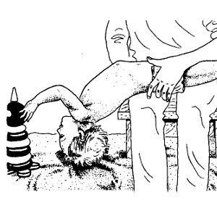
Упражнения для туловища
Сгибание разгибание туловища
Посадите ребенка к себе на колени. Зажмите своими бедрами его голени. Проводите сгибание и разгибание туловища малыша. Повторите 3-4 раза.

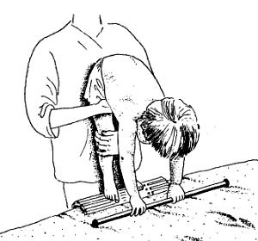
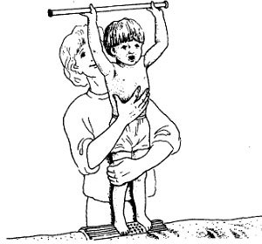
Наклоны с прямыми ногами
Для начала помогите малышу: поставьте его спиной к себе и придерживайте
колени, не давая им сгибаться. Ребенок наклоняется за игрушкой,
затем выпрямляется.
Позже малыш наклоняется самостоятельно, не сгибая коленей, старается
достать игрушку или носки ног.
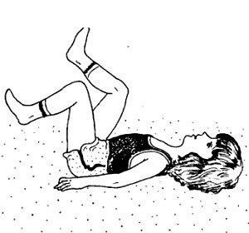

«Велосипед»
Ребенок лежит на спине, слегка согнув ноги. Поочередно сгибает и разгибает ноги, имитируя езду на велосипеде

«Ежик»
Малыш лежит на спине, обхватывает руками колени и прижимает согнутые ноги к груди.
Вот свернулся еж в клубок,
Потому что он продрог.
Затем снова ложится на спину, потягивается, руки выпрямлены
вверх, за голову.
Лучик ежика коснулся,
Ежик сладко потянулся.
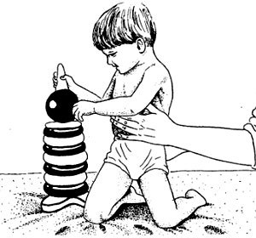
«Повороты в стороны»
Малыш стоит на коленях. Попросите его брать игрушку с одной стороны и, поворачивая туловище, класть ее на другую сторону, так например можно делать с пирамидкой и кольцами к ней

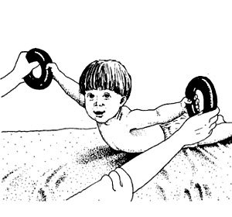
«Ласточка»
Ребенок лежит на животе, руки разведены в стороны. Слегка прогибаясь, поднимает голову и руки.
Поддерживайте его за разведенные в стороны руки, с помощью гимнастических колец.

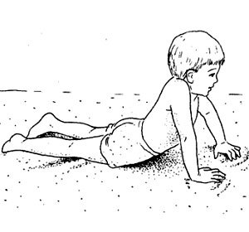
«Рыбка»
Ребенок лежит на животе, согнутые руки под грудью. Выпрямляя руки, прогибается спиной, поднимает голову и грудь.

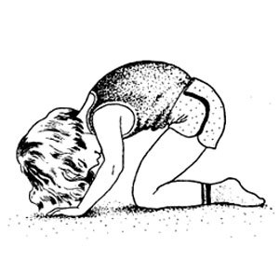
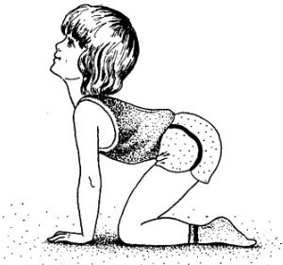
«Кошечка»
Ребенок встает на четвереньки. Опускает голову, выгибает спину вверх, как
киска. Затем поднимает голову и прогибает спину, потягивается.

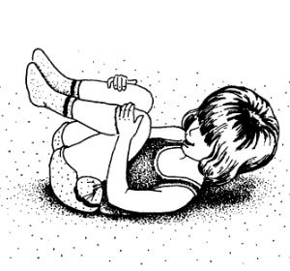
«Черепашка спряталась»
Ребенок ложится на спину, руки вытянуты вдоль тела. Сжимается в комочек, притягивая руками колени к груди и старается коснуться лбом коленей. Покачивается в таком положении вперед-назад

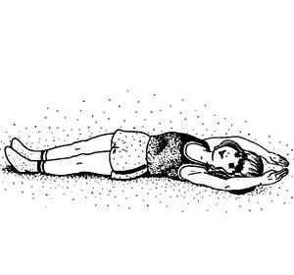
«Бревнышко»
Малыш ложится на спину, руки вытянуты вверх, за голову. Поворачивается на бок, не сгибая ни туловища, ни ног, ни рук, затем поворачивается на живот. Покататься «бревнышком по полу.

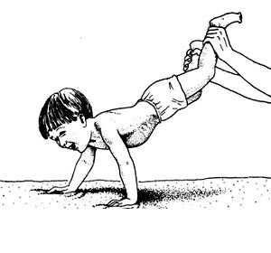
«Тачка»
Помогите ребенку передвигаться на руках по полу - так как показано на рисунке!

Комплекс упражнений для укрепления мышц свода стопы:
1. Упражнение «Каток» – ребенок катает вперед-назад мяч, скалку или бутылку. Упражнение выполняется сначала одной, затем другой ногой.
2. Упражнение «Разбойник» – ребенок сидит на полу с согнутыми ногами. Пятки плотно прижаты к полу и не отрываются от него в течение всего периода выполнения упражнения. Движениями пальцев ноги он старается подтащить под пятку разложенное на полу полотенце (или салфетку), на котором лежит какой-нибудь груз (например, камень). Упражнение выполняется сначала одной, затем другой ногой.
3. Упражнение «Маляр» – ребенок, сидя на полу с вытянутыми ногами, колени выпрямлены, большим пальцем одной ноги проводит по подъему другой ноги по направлению от большого пальца к колену. «Поглаживание» повторяется 3-4 раза. Упражнение выполняется сначала одной, затем другой ногой.
4. Упражнение «Сборщик» – ребенок, сидя на полу с согнутыми коленями, собирает пальцами одной ноги различные мелкие предметы, разложенные на полу (игрушки, прищепки для белья, ёлочные шишки и др.), и складывает в кучки. Другой ногой он повторяет то же самое. Затем без помощи рук перекладывает предметы из одной кучки в другую. Следует не допускать падение предметов при переносе.
5. Упражнение «Художник» – ребенок карандашом, зажатым пальцами ноги, рисует на листе бумаги различные фигуры, придерживая лист другой ногой. Упражнение выполняется сначала одной, затем другой ногой.
6. Упражнение «Гусеница» – ребенок сидит на полу с согнутыми коленями, пятки прижаты к полу. Сгибая пальцы ног он подтягивает пятку вперед к пальцам, затем пальцы снова распрямляются и движение повторяется (имметация движения гусеницы). Передвижение пятки вперед за счет сгибания и выпрямления пальцев ног продолжается до тех пор, пока пальцы могут касаться пола. Упражнение выполняется обоими ногами одновременно.
7. Упражнение «Кораблик» – ребенок, сидя на полу с согнутыми коленями и прижимая подошвы ног друг к другу» постепенно старается выпрямить колени до тех пор, пока пальцы и пятки ног могут быть прижаты друг к другу (старается придать ступням форму кораблика).
8. Упражнение «Мельница» – ребенок, сидя на поду с выпрямленными ногами, описывает ступнями круги в двух направлениях.
9. Упражнение «Серп» – ребенок, сидя на поду с согнутыми коленями, ставит подошвы ног на под (расстояние между ними 20 см). Согнутые пальцы ног сначала сближаются, а затем разводятся в разные стороны, при этом пятки остаются на одном месте. Упражнение повторяется несколько раз.
10. Упражнение «Барабанщик» – ребенок, сидя на полу с согнутыми коленями, не касаясь пятками пола, двигает ступнями вверх и вниз, касается пола только пальцами ног. В процессе выполнения упражнения колени постепенно выпрямляются.

